Fitur Galaxy AI Terbaru di Galaxy S24 Series Bikin Travelling di Luar Negeri Lebih Seru!

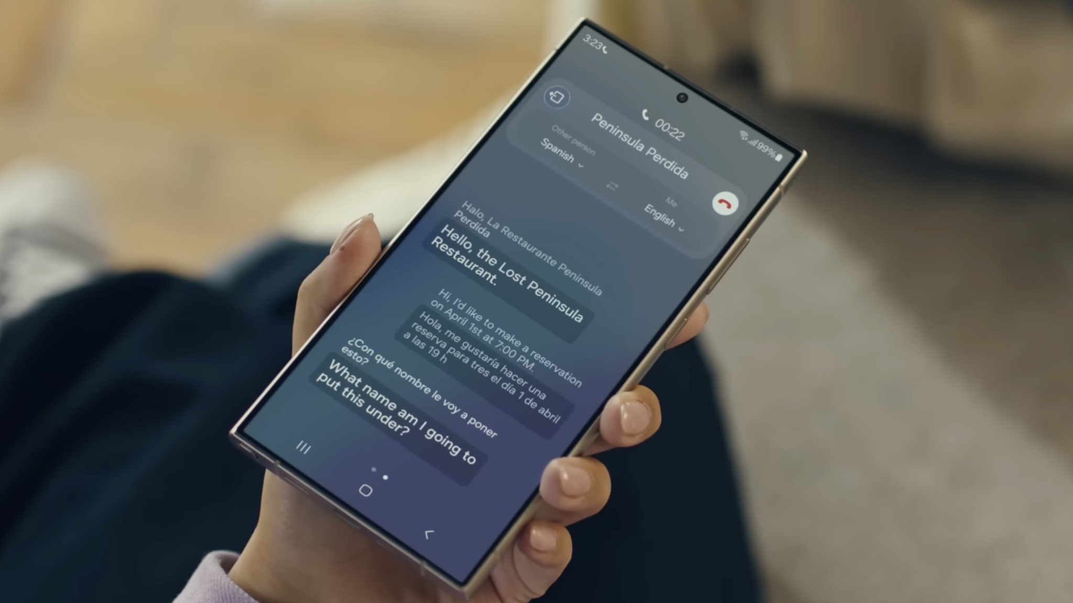
Fitur-fitur AI baru di Galaxy S24 Series semakin memudahkan pengguna untuk
komunikasi lintas bahasa, bikin pengalaman jalan-jalan di luar negeri jadi lebih epic!

Update software One UI 6.1.1 untuk nikmati Listening Mode, Live translate, dan Circle to Search di Galaxy S24 Series.

Jakarta, 14 September 2024 - Kendala bahasa dapat menjadi tantangan besar yang tak terhindarkan saat bepergian ke luar negeri. Language barrier yang membatasi kemampuan berinteraksi pun bisa mengurangi keseruan dalam menjelajahi destinasi yang dituju dan bikin pengalaman travelling terasa kurang maksimal.

Jika kamu belum menguasai bahasa asing yang diperlukan ketika berlibur ke suatu negara, tenang saja. Kamu dapat memanfaatkan Galaxy AI dari Samsung sebagai solusi praktis untuk mengatasi hambatan komunikasi. Pasalnya, teknologi ini memberi kemudahan lebih buat kita untuk memahami bahasa asing ketimbang platform penerjemah biasa.

Apalagi, fitur Galaxy AI di Galaxy S24 Series telah diperbarui untuk semakin meningkatkan pengalaman pengguna dalam melakukan komunikasi lintas bahasa. Fitur tersebut meliputi AI Composer, Portrait Studio, Sketch to Image di Gallery, Sketch to Image di Samsung Notes, Smart Select QR Codes, Profile Card, Live Translate di aplikasi ketiga, PDF Translation, Listening Mode, Voice Recording di Samsung Notes, Live Effects, dan Energy Score.

“Software update One UI 6.1.1 sudah bisa didapatkan sejak 9 September 2024 lalu. Kabar baiknya, kini pengguna Galaxy S24 Series dapat menikmati 12 fitur-fitur Galaxy AI terbaru diantaranya seperti translate lewat Circle to Search, Live Translate di aplikasi third party seperti WhatsApp, dan terjemahan transkrip secara real-time lewat Listening Mode. Dengan pembaruan terbaru ini, kami berharap semakin banyak pengguna akan merasakan manfaat dari fitur-fitur Galaxy AI saat mereka bepergian ke luar negeri untuk mempermudah komunikasi dan perjalanan mereka,” ujar Ilham Indrawan, MX Product Marketing Senior Manager, Samsung Electronics Indonesia.

Nikmati pengalaman traveling di luar negeri yang lebih seru bareng fitur-fitur terbaru Galaxy AI di Galaxy S24 Series dengan cara berikut ini:

Circle to Search Menu Makanan dengan Bahasa Asing Jadi Mudah

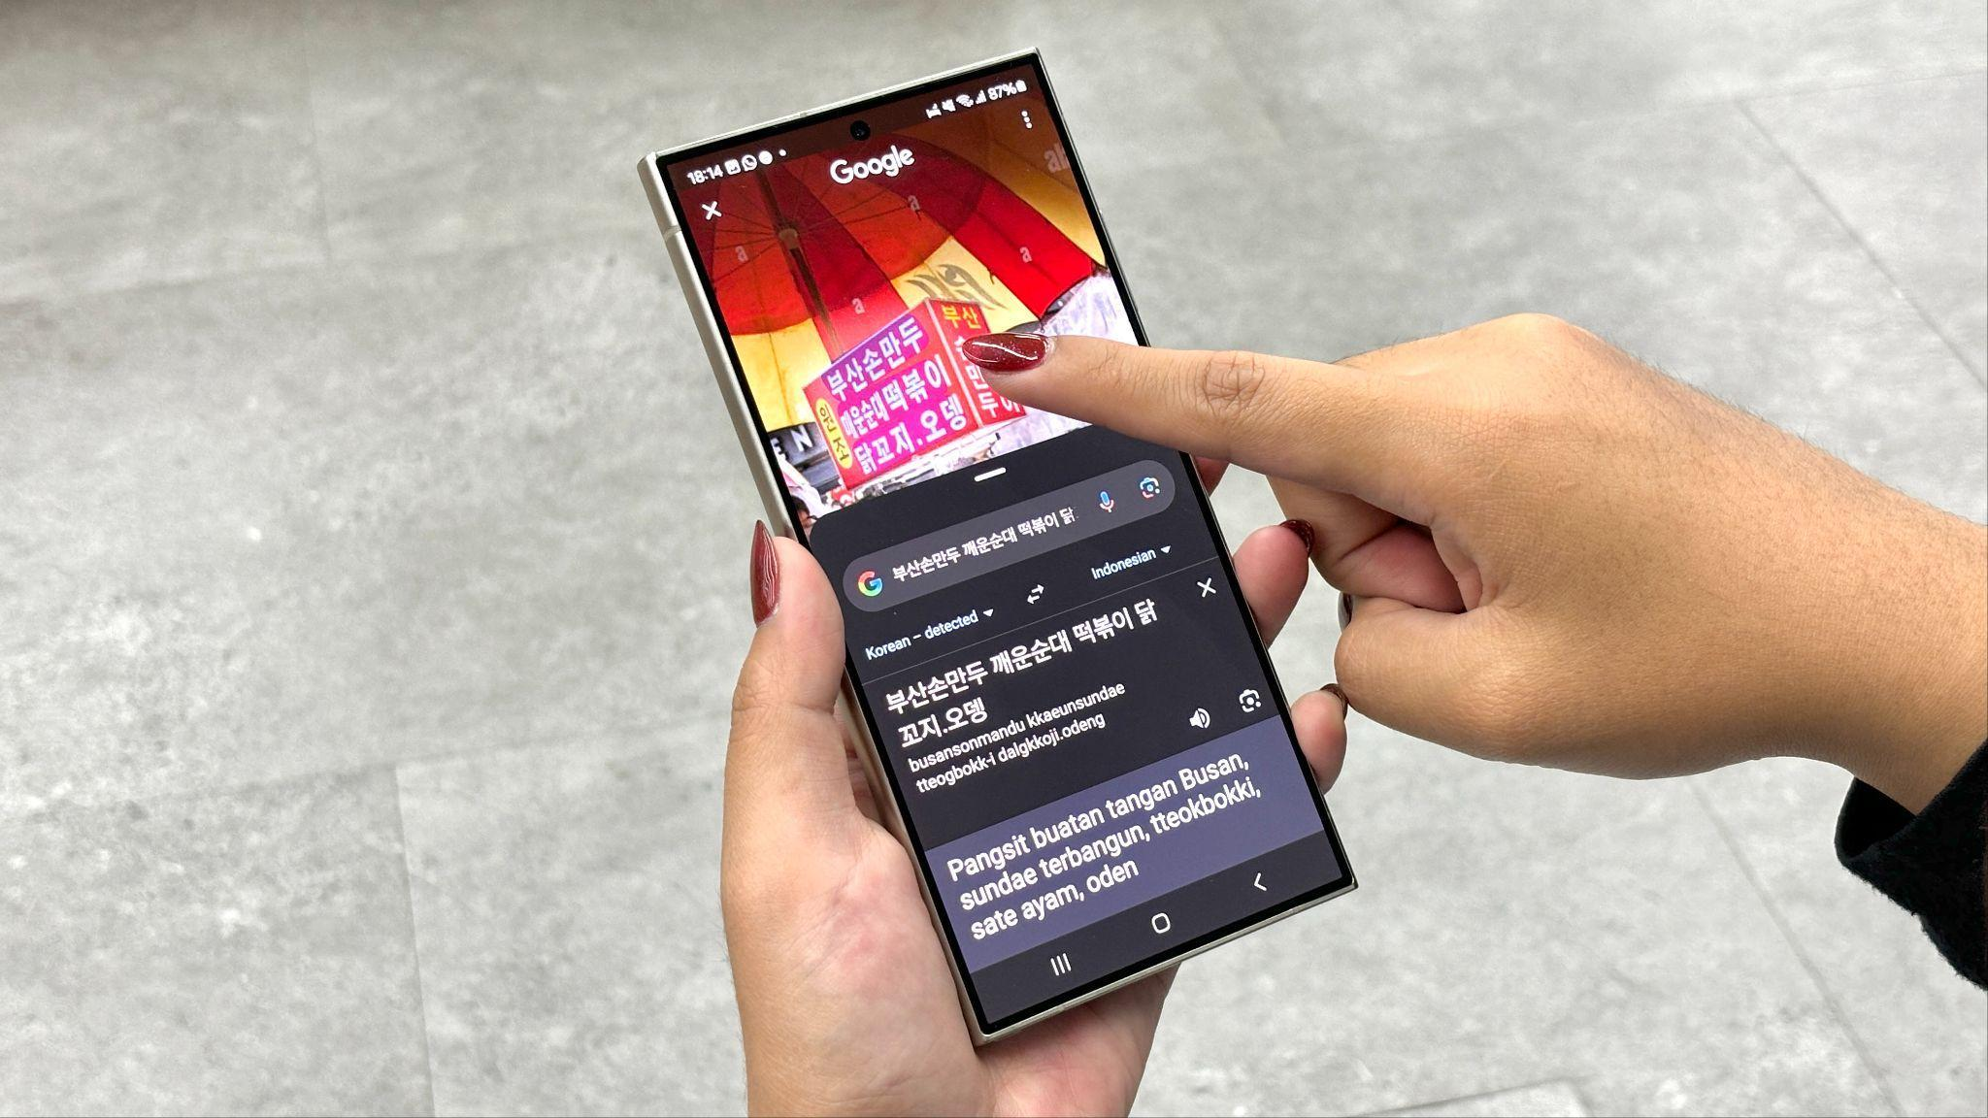
Fitur Circle to Search di Galaxy S24 Series yang kini dapat
langsung menerjemahkan bahasa

Circle to Search menjadi salah satu fitur AI yang paling disukai pengguna smartphone Galaxy. Pasalnya, Circle to Search sangat memudahkan pencarian online untuk berbagai hal, khususnya gambar atau objek yang sulit dideskripsikan dengan kata-kata.

Nah, sekarang Circle to Search kasih kemudahan lebih buat pengguna untuk menerjemahkan teks. Cukup dengan satu kali tap, kamu bisa menerjemahkan teks di berita online hingga file pdf ke berbagai bahasa secara instan. AI bisa dengan otomatis mendeteksi bahasa dari objek yang ingin kamu cari tau artinya. Hasil terjemahannya pun bisa kamu bisa kamu copy-paste ke aplikasi lain, yang tentunya berguna banget untuk kamu kirim via chat atau susun di Samsung Notes buat bikin itinerary.

Fungsi ini akan sangat memudahkan kamu memahami info seputar negara yang kamu kunjungi dengan lebih cepat dan efisien untuk menentukan tujuan perjalanan. Misal, kamu lagi cari rekomendasi destinasi menarik, prakiraan cuaca, atau daftar kuliner favorit dari situs web berbahasa asing yang belum kamu kuasai. Untuk memahami isi tulisannya, cukup gunakan Circle to Search dan pakai fungsi terjemahan yang langsung tersedia di layar. Jadi, kamu tidak perlu pindah aplikasi untuk mendapatkan hasil terjemahan yang mudah dipahami.

Berikut cara pakai Circle to Search untuk menerjemahkan teks:
- Tekan lama home button untuk mengaktifkan fitur Circle to Search ketika sedang membaca teks yang ingin kamu terjemahkan.
- Tap ikon terjemahan yang ada di samping search bar.
- AI akan otomatis mendeteksi bahasa dari teks yang akan diterjemahkan, jadi kamu cukup pilih bahasa yang akan digunakan sebagai hasil terjemahannya.
- Hasil terjemahan akan muncul secara instan dalam tampilan yang sama seperti sumber teks yang diterjemahkan.

Pahami Penjelasan dari Tour Guide Saat Museum Tour Pakai Listening Mode!

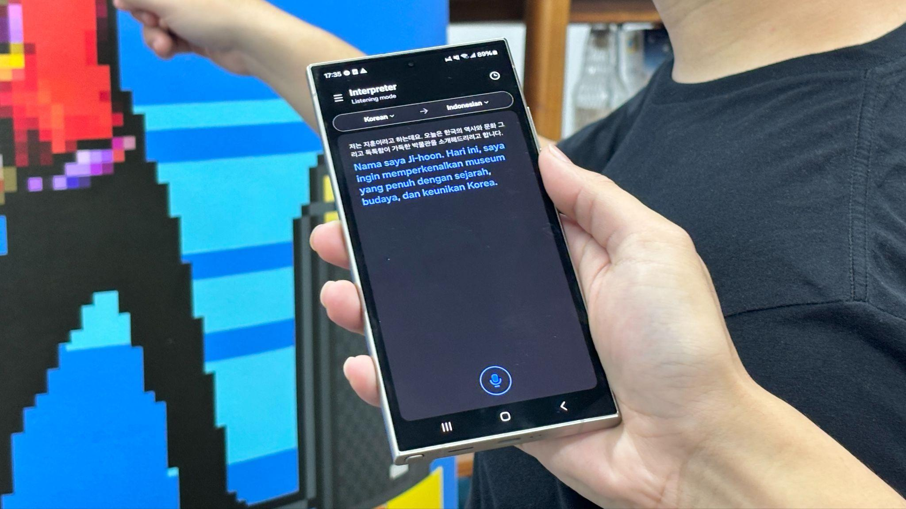
Bikin momen tur museum kamu lebih berkesan dengan memahami konteks
menggunakan fitur Listening Mode di Galaxy S24 Series

Selain mendapat peningkatan fitur dari Circle to Search, Galaxy S24 Series juga semakin canggih dengan kehadiran Listening Mode yang pertama kali diperkenalkan di Galaxy Z Fold6 | Z Flip6. Listening Mode akan memudahkan kamu untuk memahami bahasa asing yang kamu dengarkan secara langsung dalam berbagai kegiatan. Fungsi ini akan sangat membantu kamu untuk strolling selama liburan di luar negeri.

Misalnya, kamu mau ke museum atau tempat historis untuk mendalami budaya dan sejarah dari negara yang kamu kunjungi. Di lokasi semacam itu, kadang ada tour guide yang akan mengedukasi pengunjung dengan berbagai detail dan fakta menarik soal koleksi museum dan barang-barang peninggalan sejarah lainnya. Jika tour guide memberi penjelasan dengan bahasa asing yang tidak kamu mengerti, kamu bisa pakai Listening Mode untuk mendapat transkrip berisi terjemahan dari penuturan tour guide tersebut secara instan. Jadi, pengalaman museum tour kamu akan semakin mengesankan.

Berikut cara pakai Listening Mode:
- Buka quick panel.
- Pilih “Interpreter”.
- Pilih “Listening Mode”.
- Tentukan bahasa dari hasil terjemahan.
- Hasil terjemahan akan muncul secara real-time mengikuti penuturan dari narasumber.

Komunikasi dengan Kerabat dari Mancanegara Terasa Mudah Pakai Live Translate

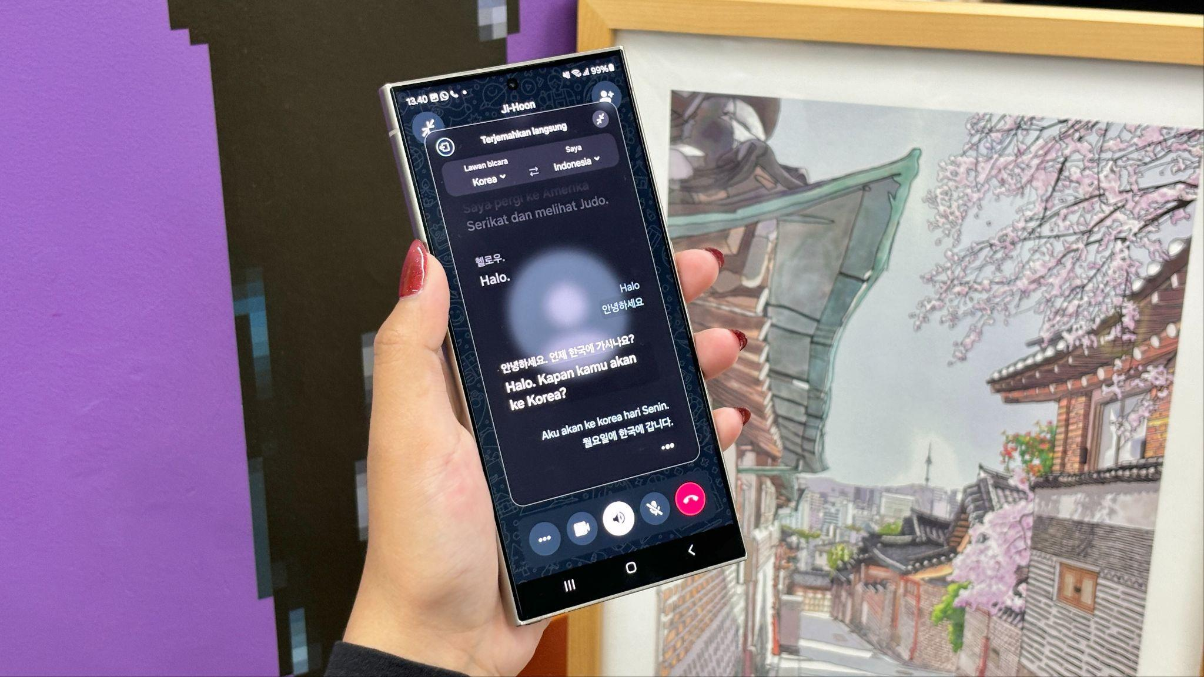
Berkomunikasi dengan relasi di aplikasi favorit seperti whatsapp semakin mudah
dengan fitur Live Translate di Galaxy S24 Series

Satu lagi peningkatan fitur di Galaxy S24 Series yang akan melengkapi pengalaman liburan kamu di luar negeri hadir dari Live Translate. Kini, kamu bisa menggunakan Live Translate saat melakukan panggilan via aplikasi-aplikasi populer seperti WhatsApp dan Instagram. Sebelumnya, fitur Live Translate hanya tersedia untuk panggilan telepon biasa.

Tersedianya Live Translate di aplikasi seperti WhatsApp akan sangat memudahkan kebutuhan komunikasi pengguna selama traveling di luar negeri. Pasalnya, kita cukup mengaktifkan paket data di negara tujuan, pakai mi-fi, atau memanfaatkan wi-fi hotel untuk menggunakan fitur Live Translate tanpa perlu mengeluarkan budget tambahan untuk beli paket roaming.

Adapun Live Translate berguna untuk membantu kamu memastikan kelancaran traveling selama di luar negeri. Selama melakukan panggilan dengan fitur Live Translate, setiap ucapan kamu akan diterjemahkan ke bahasa lawan bicara, begitupun sebaliknya. Jadi, kamu bisa melakukan reservasi restoran, menelepon taksi online, hingga janjian dengan penginapan dengan mudah tanpa terkendala perbedaan bahasa.

Berikut cara pakai Live Translate di WhatApp:
- Lakukan panggilan via WhatsApp
- Pilih opsi “Live Translate” yang secara otomatis muncul di layar
- Pilih bahasa asal lawan bicara, kemudian pilih bahasa yang ingin kamu dengar

Mulai jelajahi berbagai negara tanpa terkendala bahasa dengan mobile AI terbarukan!
Miliki Galaxy S24 Series sekarang dan nikmati pengalaman liburan di luar negeri yang lebih seru bareng Galaxy AI! Galaxy S24 Ultra hadir dengan harga mulai dari Rp21.999.000 (12GB/512GB). Galaxy S24+ dibanderol dengan harga mulai dari Rp15.999.000 (12GB/256GB). Galaxy S24 tersedia dengan harga mulai dari Rp13.249.000 (8GB/256GB). Untuk informasi lebih lanjut, kunjungi www.samsung.com/id.

-o0o-
Tentang Samsung Electronics Co., Ltd.
Samsung menginspirasi dunia dan membentuk masa depan dengan ide dan teknologi transformatif. Perusahaan ini mendefinisikan ulang dunia TV, smartphone, wearables, tablet, peralatan rumah tangga, sistem jaringan dan memori, sistem LSI, foundry dan solusi LED, serta menghadirkan pengalaman terhubung yang mulus melalui ekosistem SmartThings dan kolaborasi terbuka dengan para mitra. Untuk berita terkini, silakan kunjungi Samsung Newsroom di news.samsung.com.

Untuk keterangan lebih lanjut:
Fia Handayani  Public Relations Manager  Samsung Electronics Indonesia  Email: f.handayani@samsung.com | Maghfira Tabrani  Manager  Carl Byoir  Email: maghfira.tabrani@carlbyoir.com

